2016 metų sausio 12-13 dienomis grupių darbuotojai kartu su vaikais gamino NEUŽMIRŠTUOLES, klojo neužmirštuolių takelį, kalbėjo apie pasiaukojimą ir meilę savo Tėvynei , gimtajam kraštui

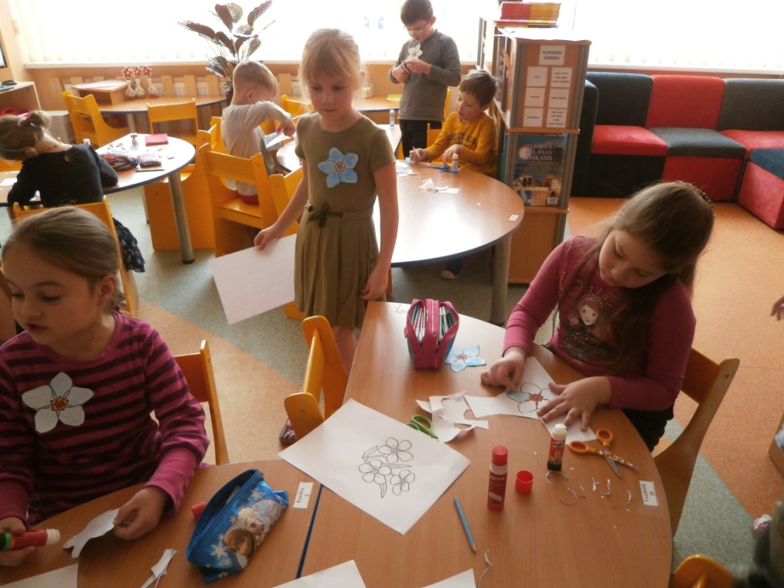

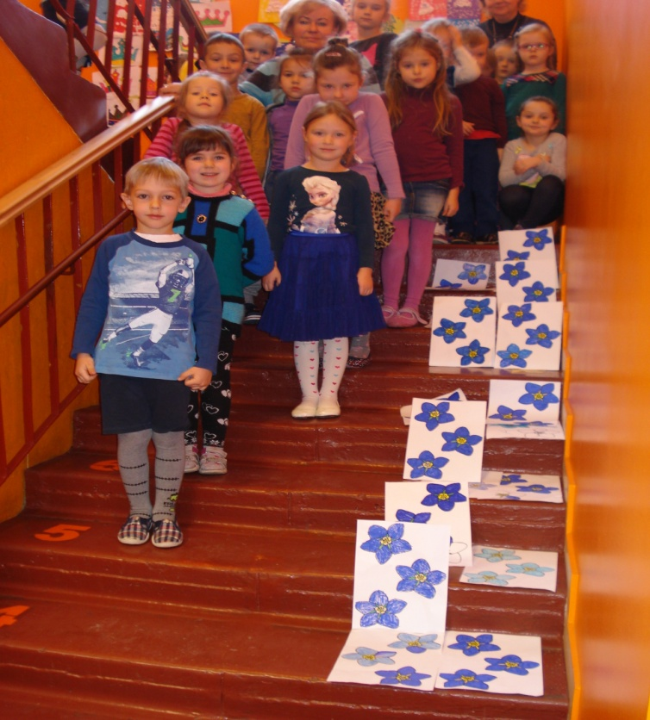

Vasario 10 dieną smaguriavom "Bitučių" keptus gardėsius. Auklėtoja Osvalda su grupės vaikais kepė konditerijos šedevrus-sausainius. Paragavom, puikūs. O mažyliams „Rainiukams“ dar labiau pasisekė - gavo tešlytę pakočioti

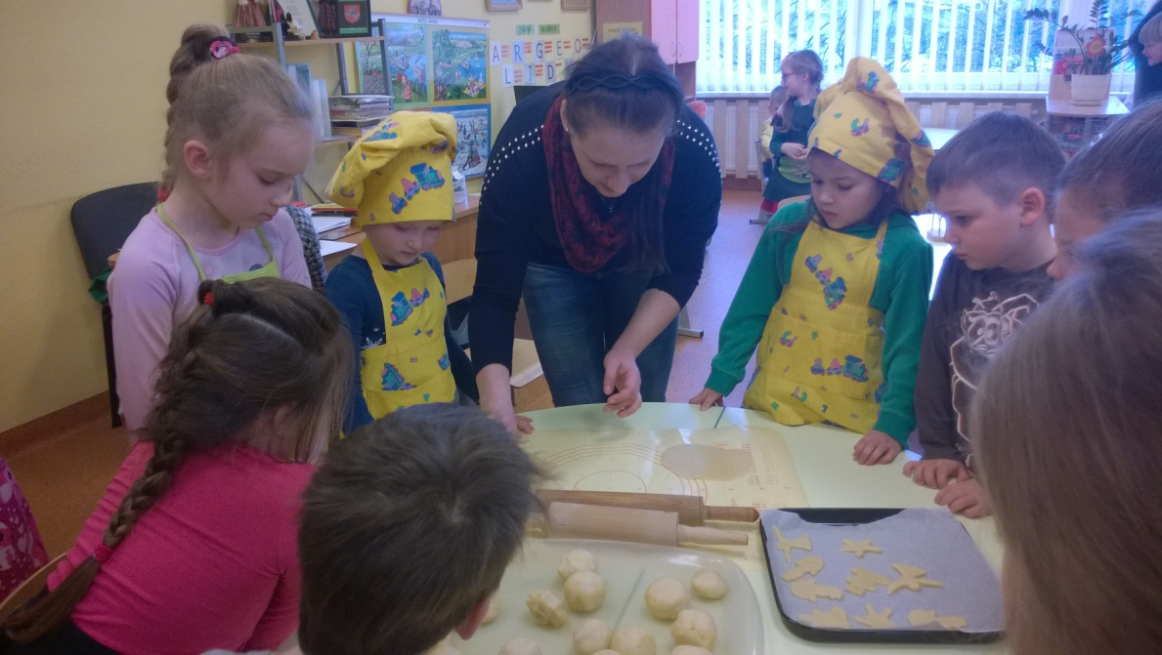

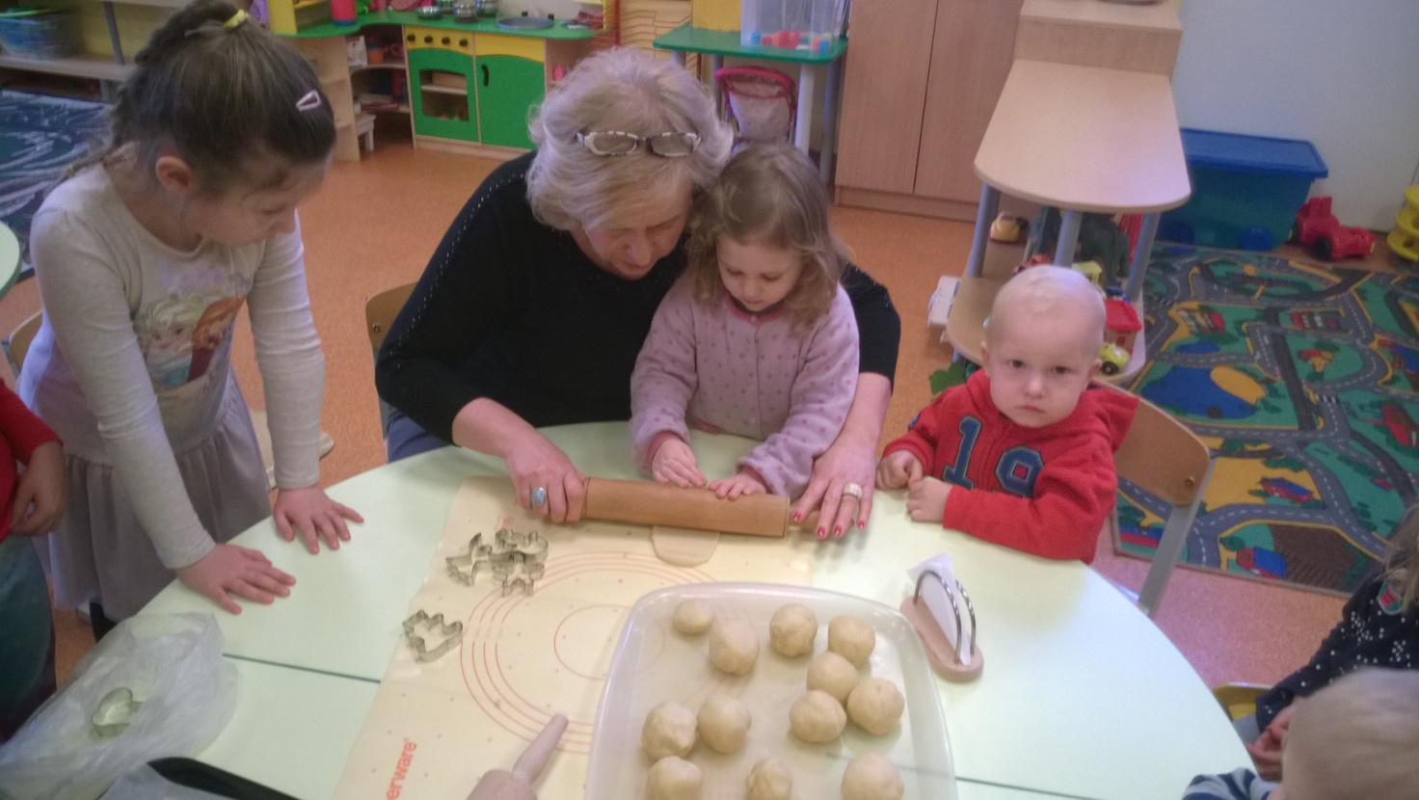

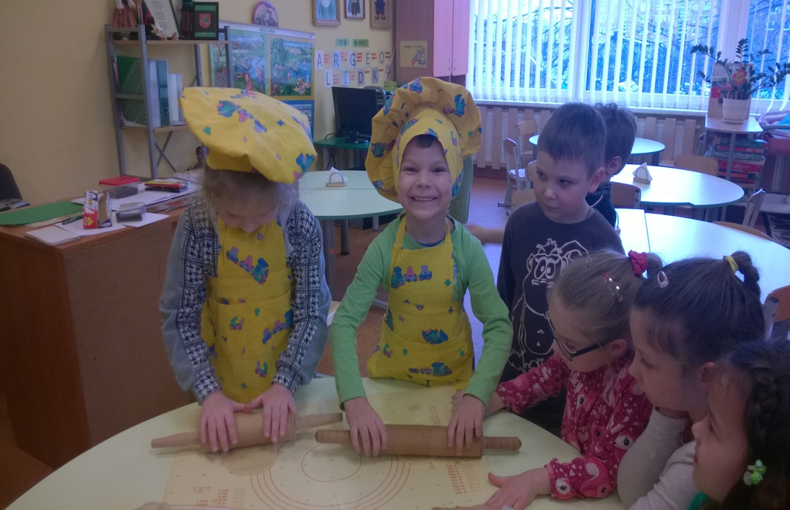

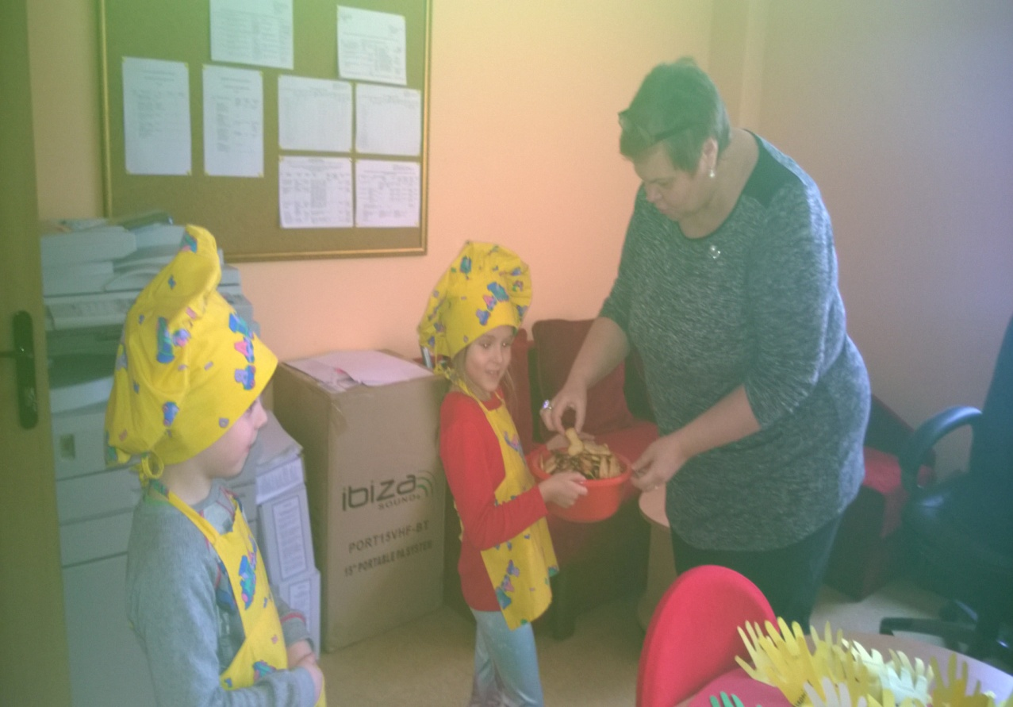

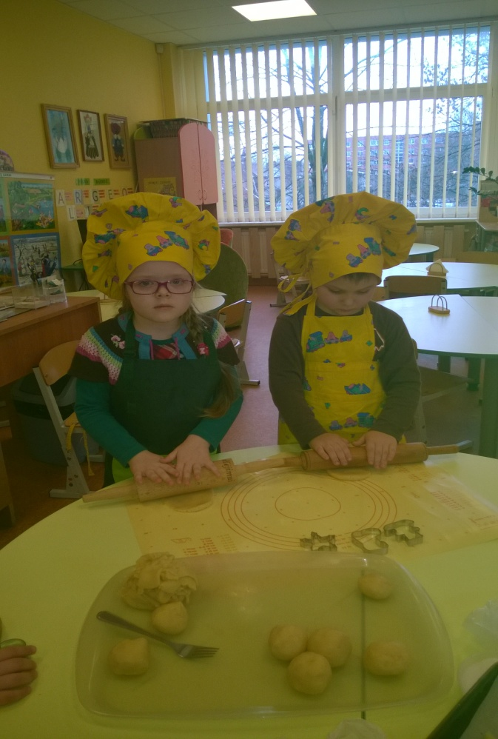

Vasario mėnuo skirtas pasiruošti ir smagiai minėti mūsų Valstybės šventes. Pirmadienį pradėsime eksponuoti vaikų darbelių parodą „Tau Gimtine-mūsų spalvos ". O šį kartą pasižiūrėkite, kaip vyksta paruošiamieji darbai

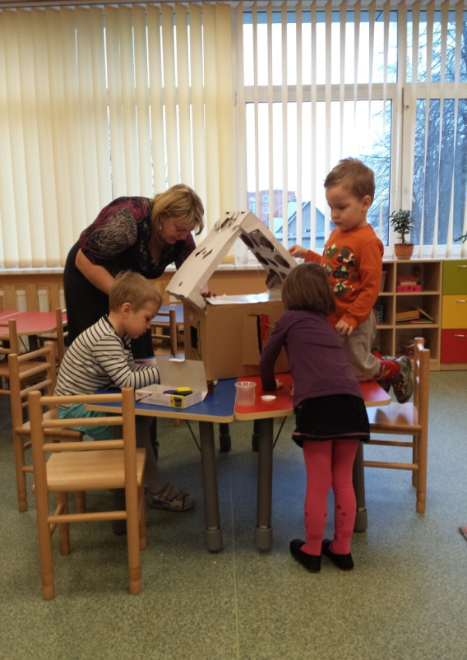
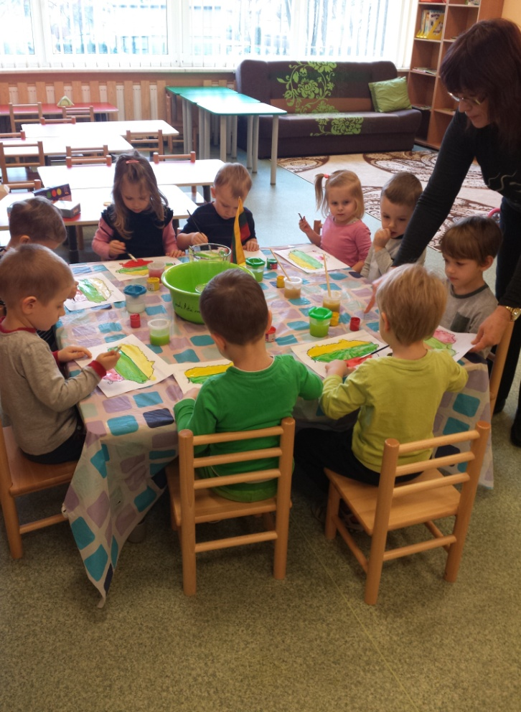

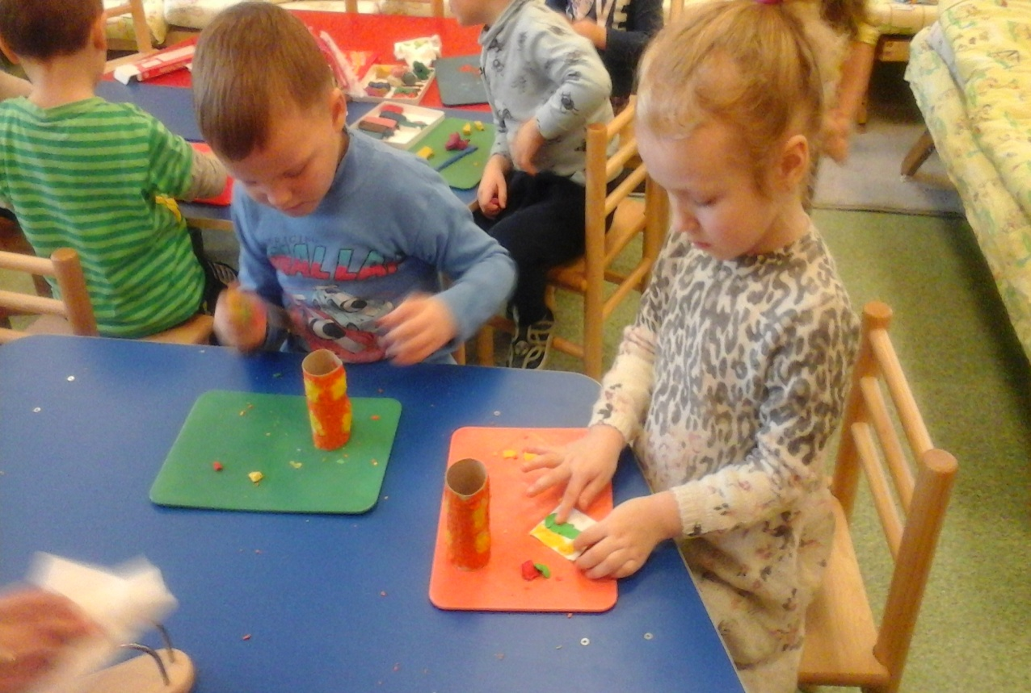

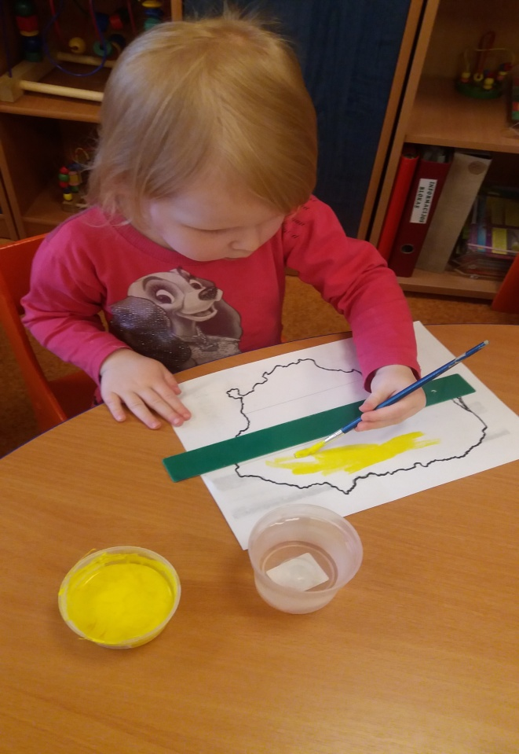

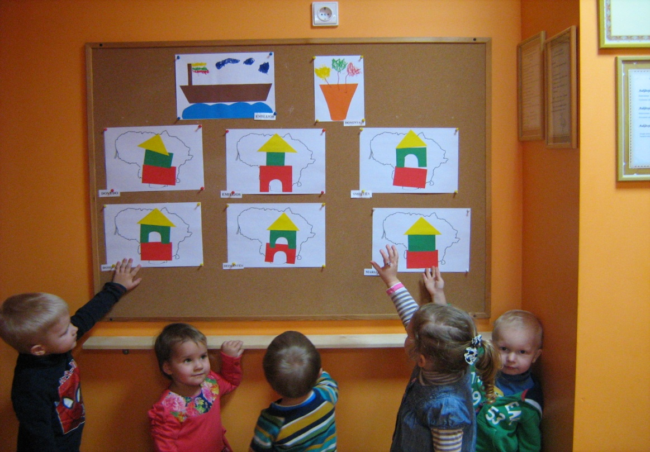

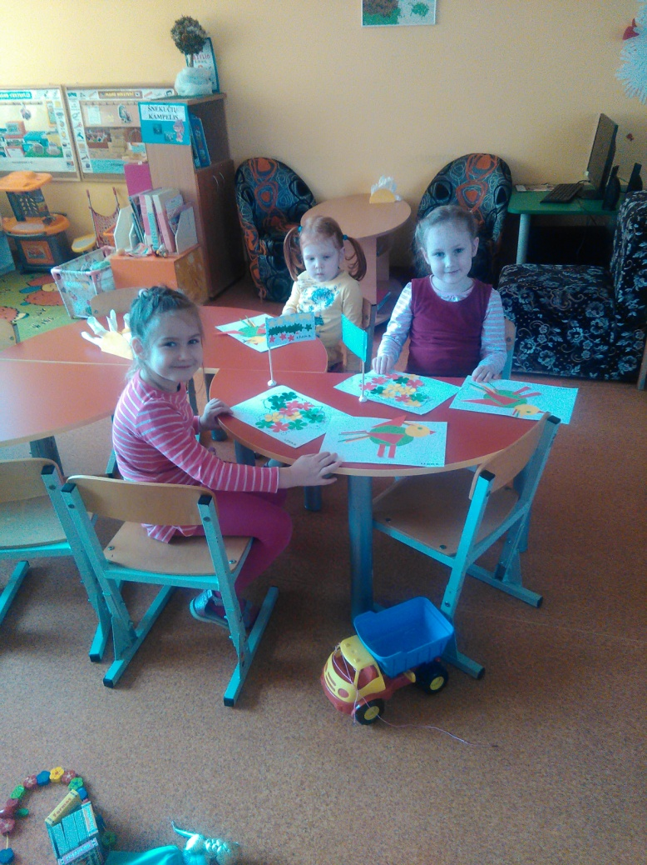

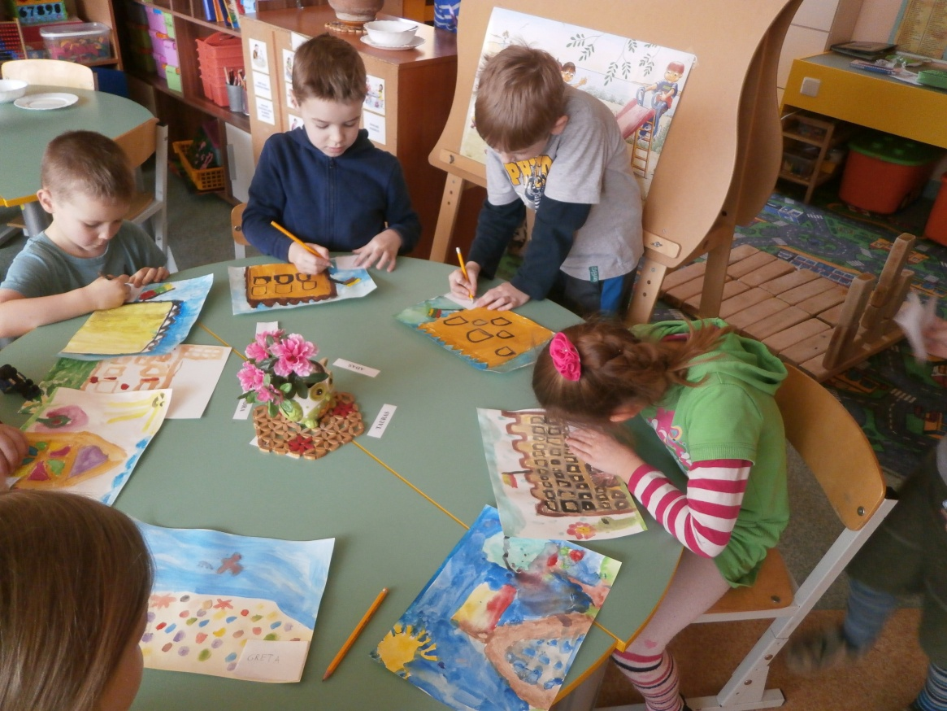

Vaikų kūrybinių darbų paroda „Tau Gimtine-mūsų spalvos“ iki kovo 11 d. buvo eksponuojama darželio galerijoje

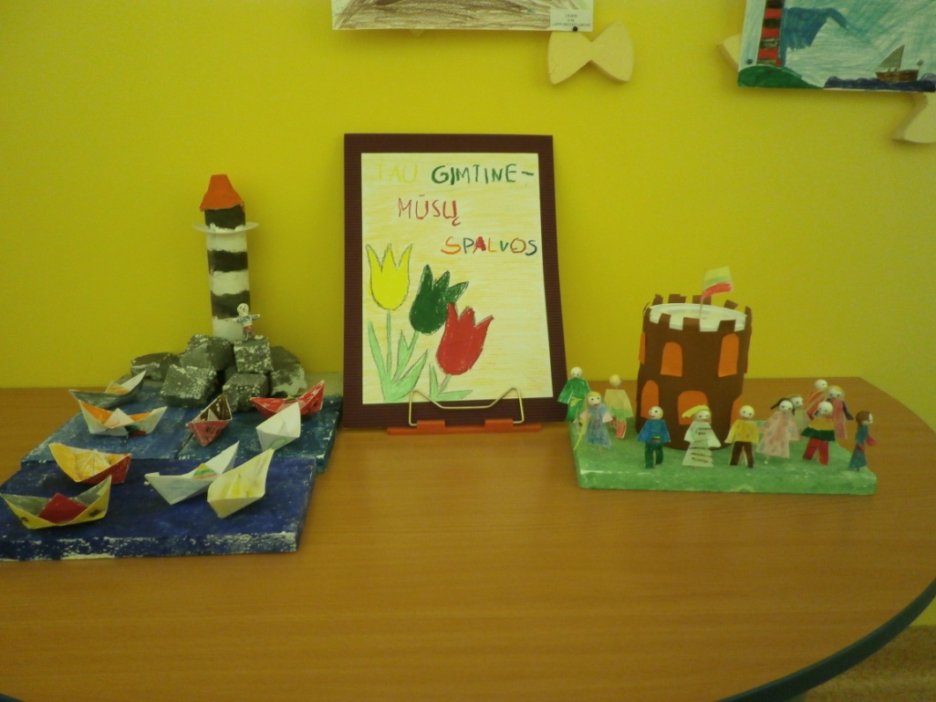

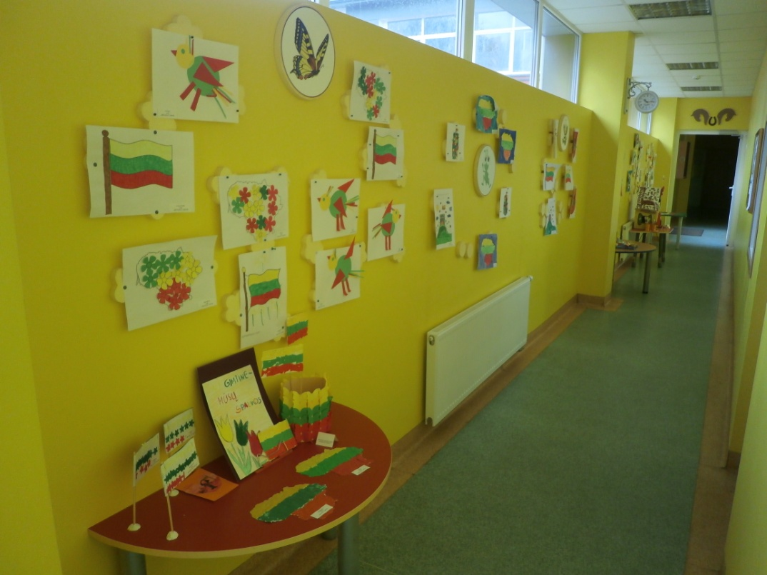

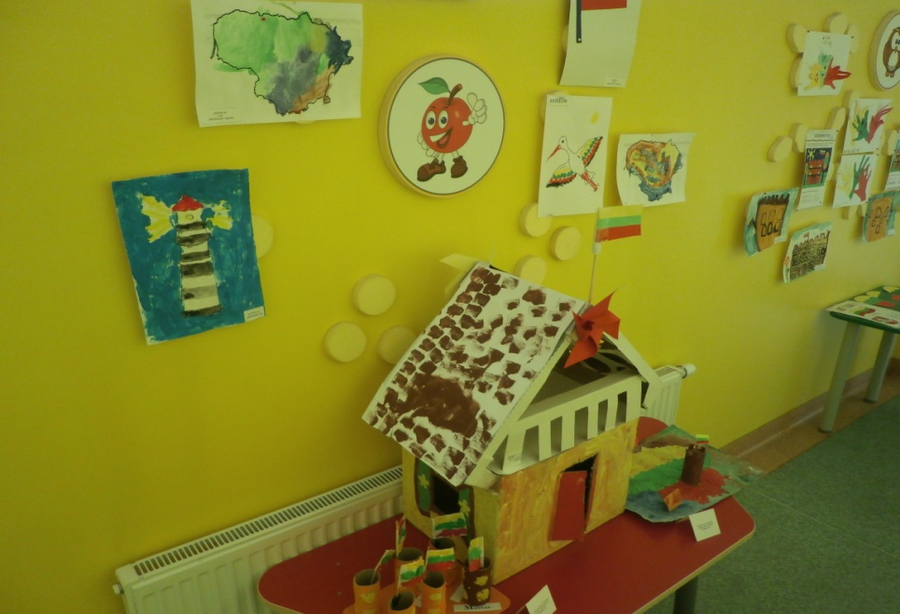

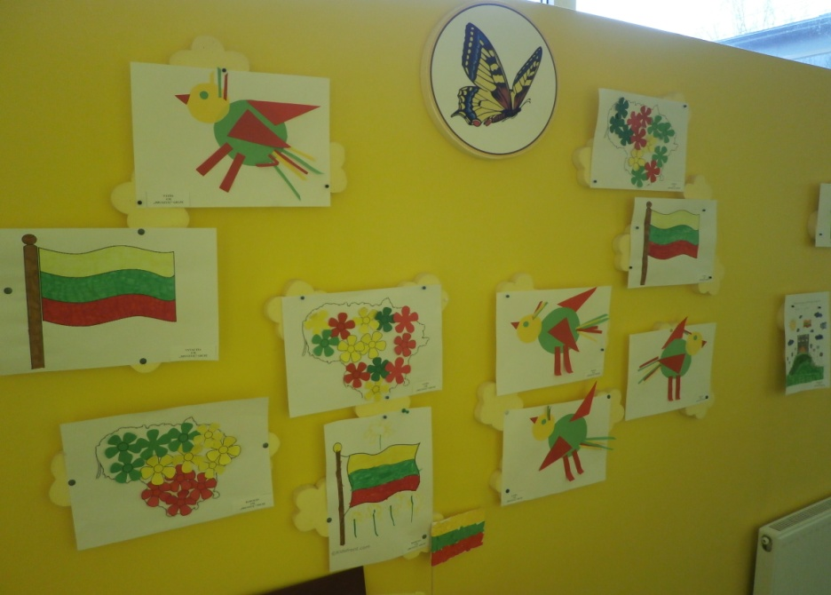

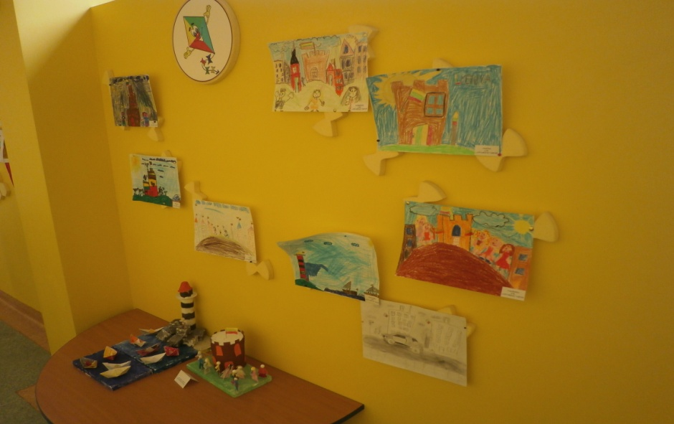
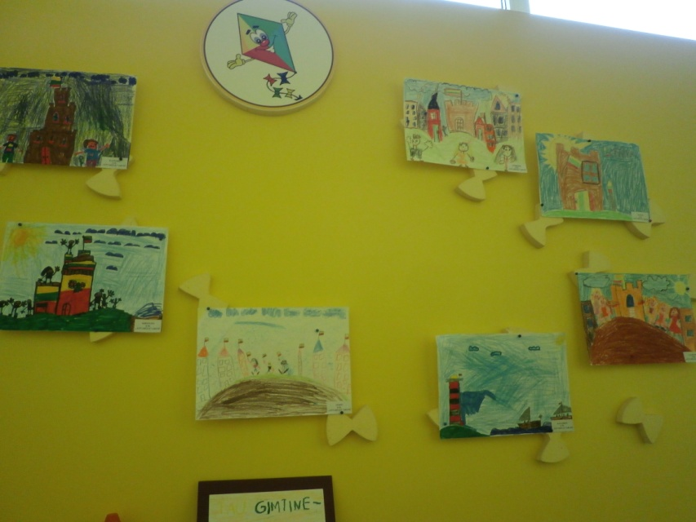

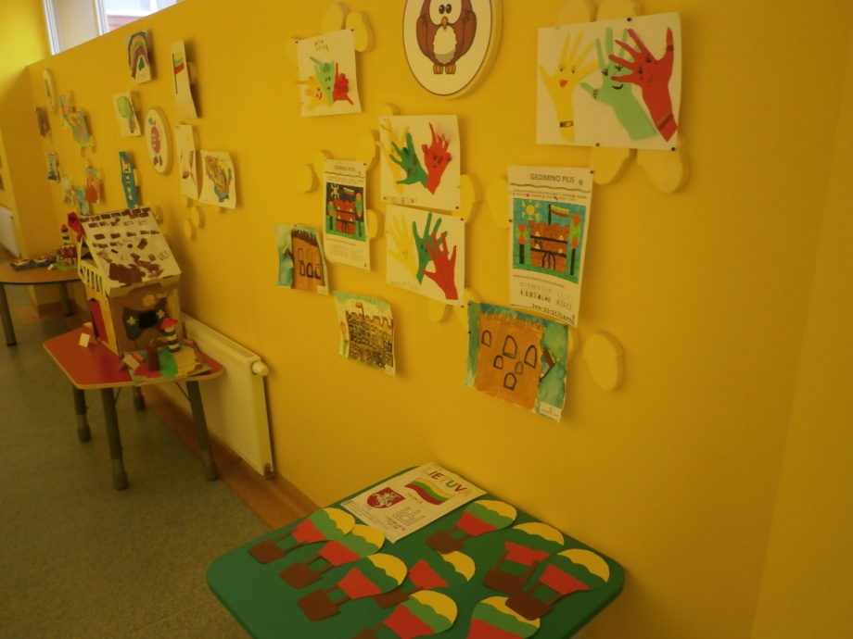

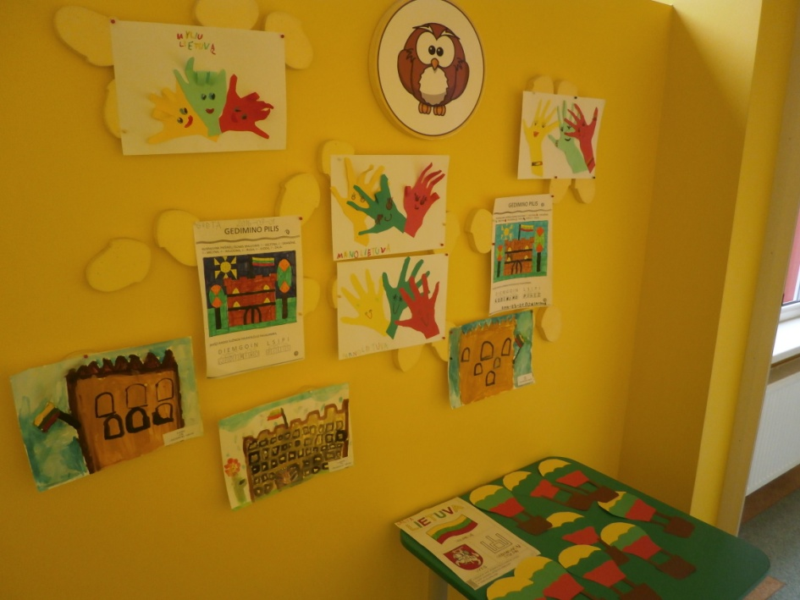

Kovo mėnesį „Boružėlių“ (pedagogės Elvyra Bešelia, Violeta Jocienė), „Rainiukų“ (pedagogė Dalia Jaruševičienė), „Bitučių“ (pedagogė Alvyra Jurkšienė), „Žiogelių“ (pedagogės Audronė Babarskienė, Laima Vilkytė), „Aitvarėlių“ (pedagogės Giedrė Jonaitienė, Audronė Babarskienė) ir „Pelėdžiukų“ (pedagogės Nijolė Kutniauskienė, Alma Skurdauskienė) grupių ugdytiniai savo pačius gražiausius piešinius parodai „Tų paukštelių margumas“ dovanojo Klaipėdos miesto vaikų ligoninei

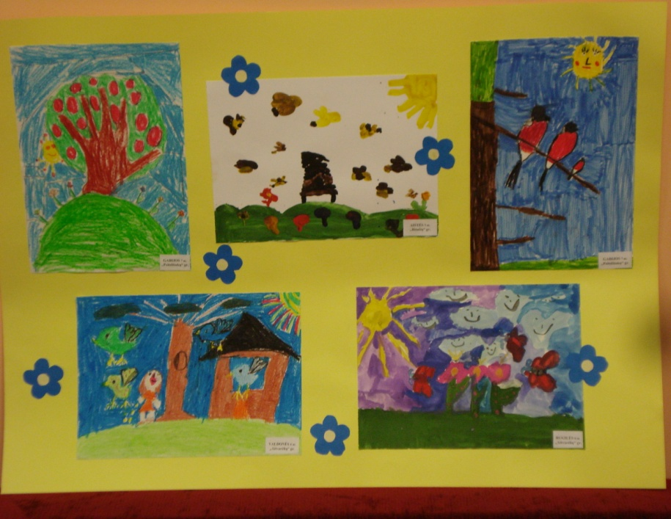

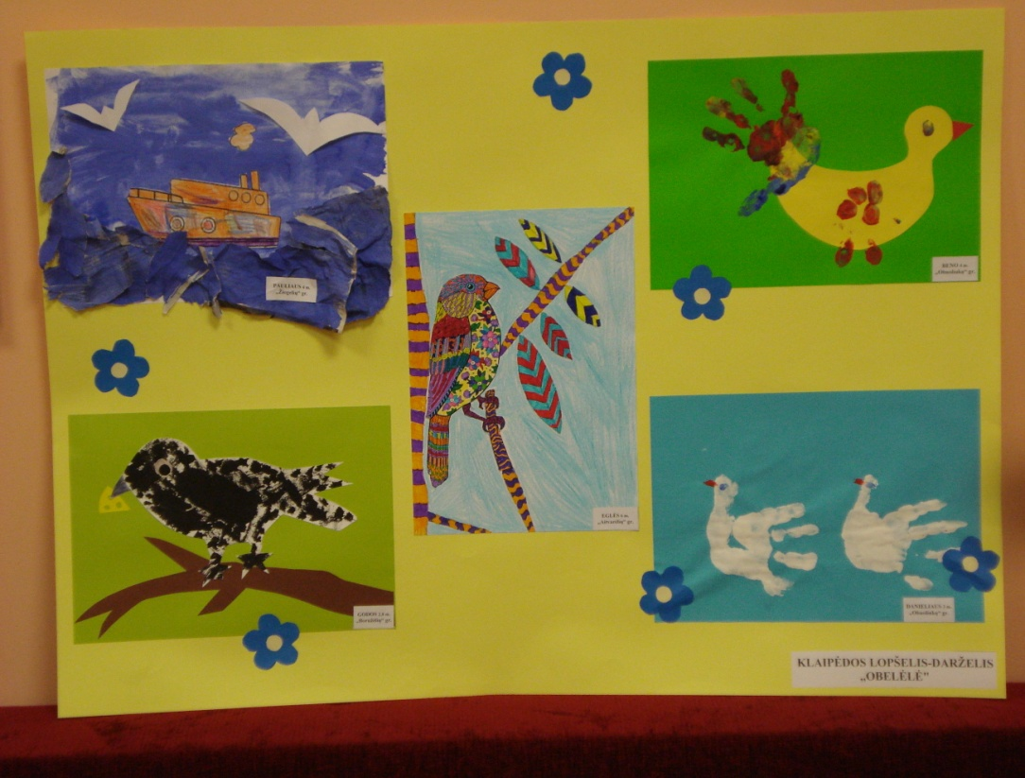

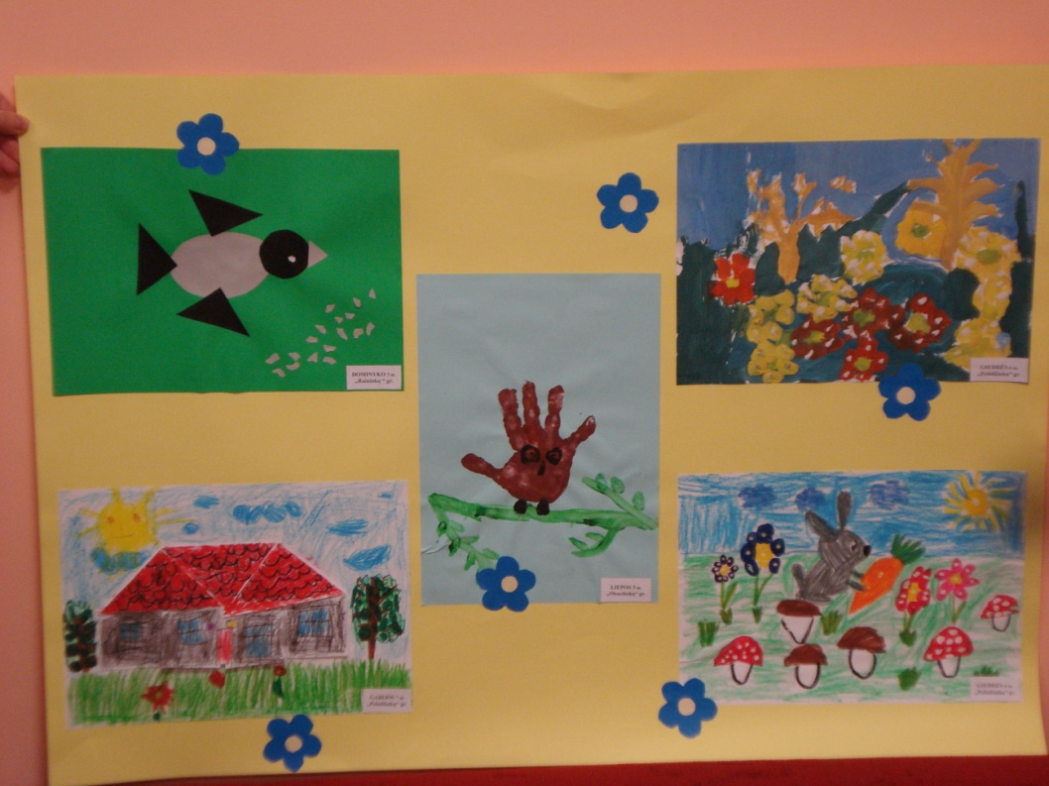

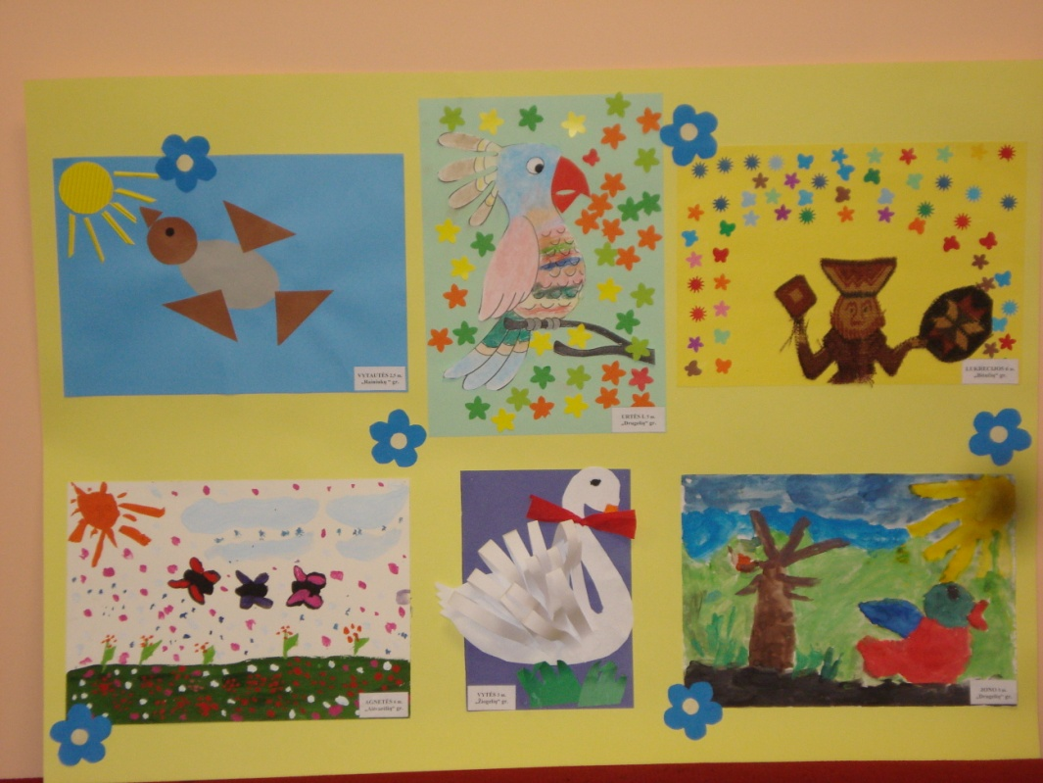

Nuo kovo 25 dienos darželio galerijoje eksponuojama vaikų kūrybinių darbų paroda „Tas margučio gražumėlis“

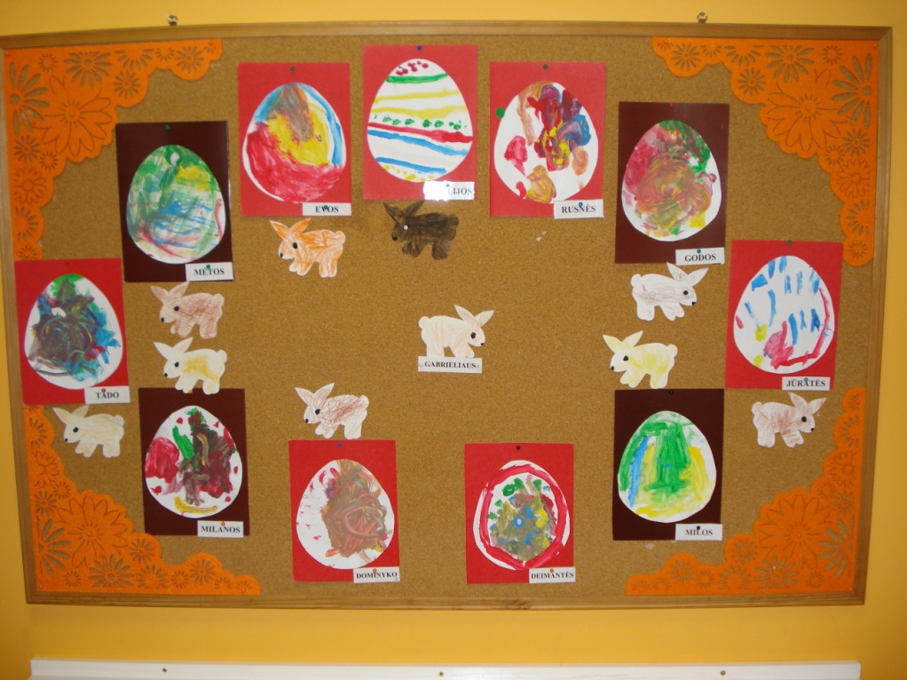

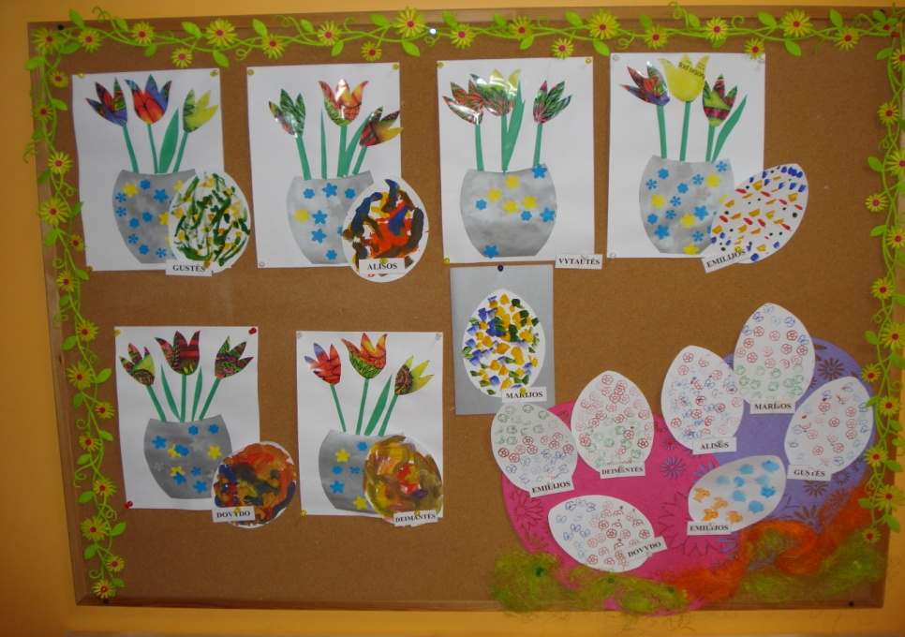

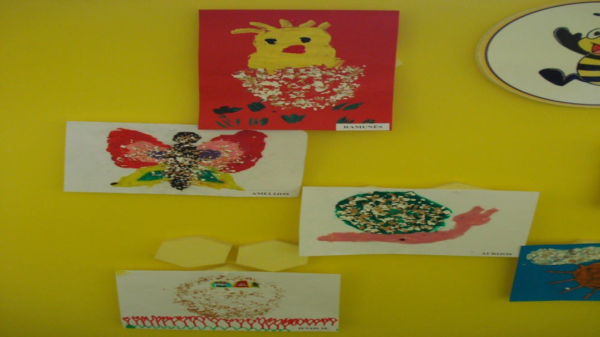

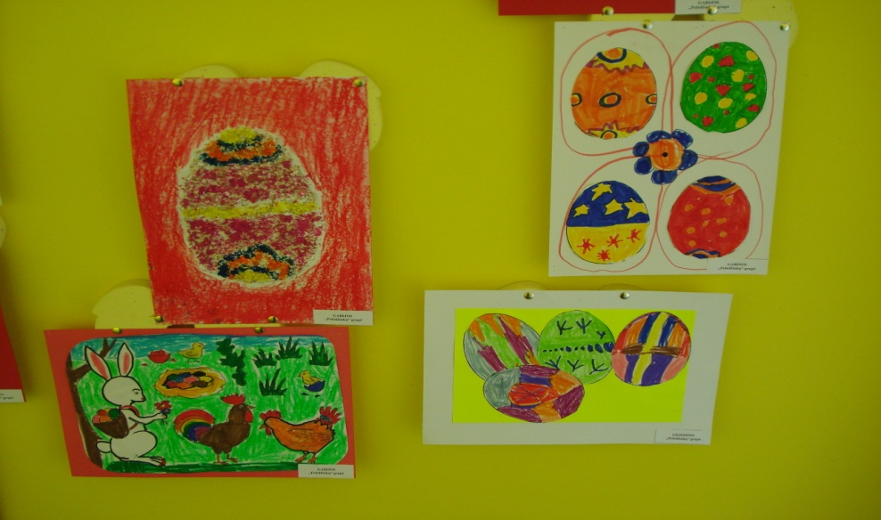

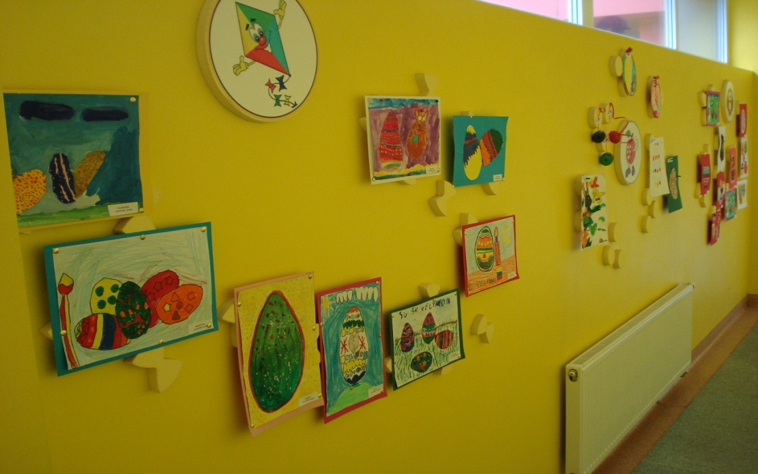

Nuo balandžio 12 d. darželio galerijoje eksponuojama vaikų kūrybinių darbų paroda „Sveikiname darželį su gimimo diena“

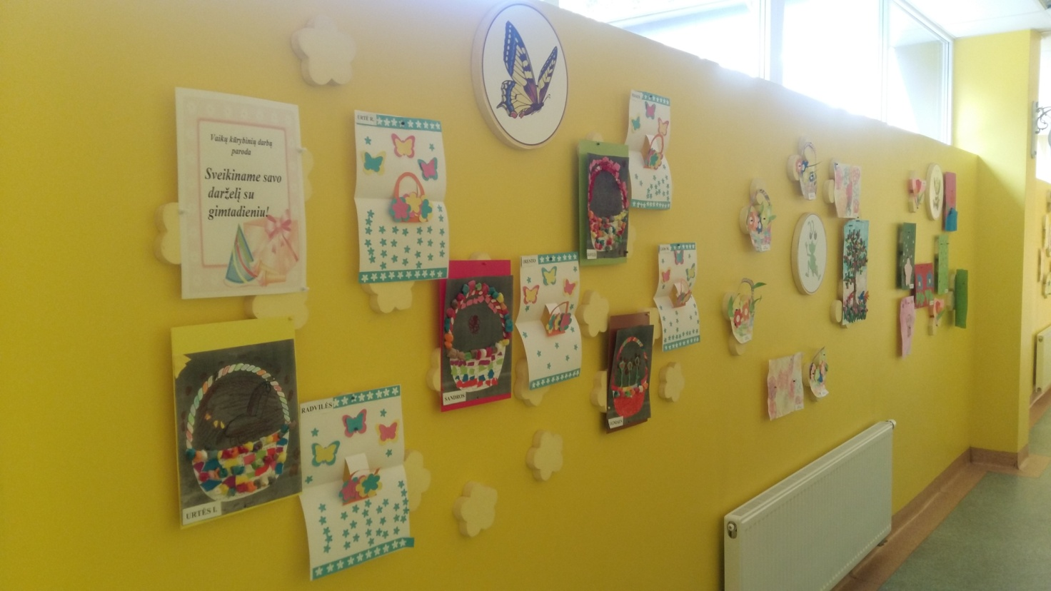

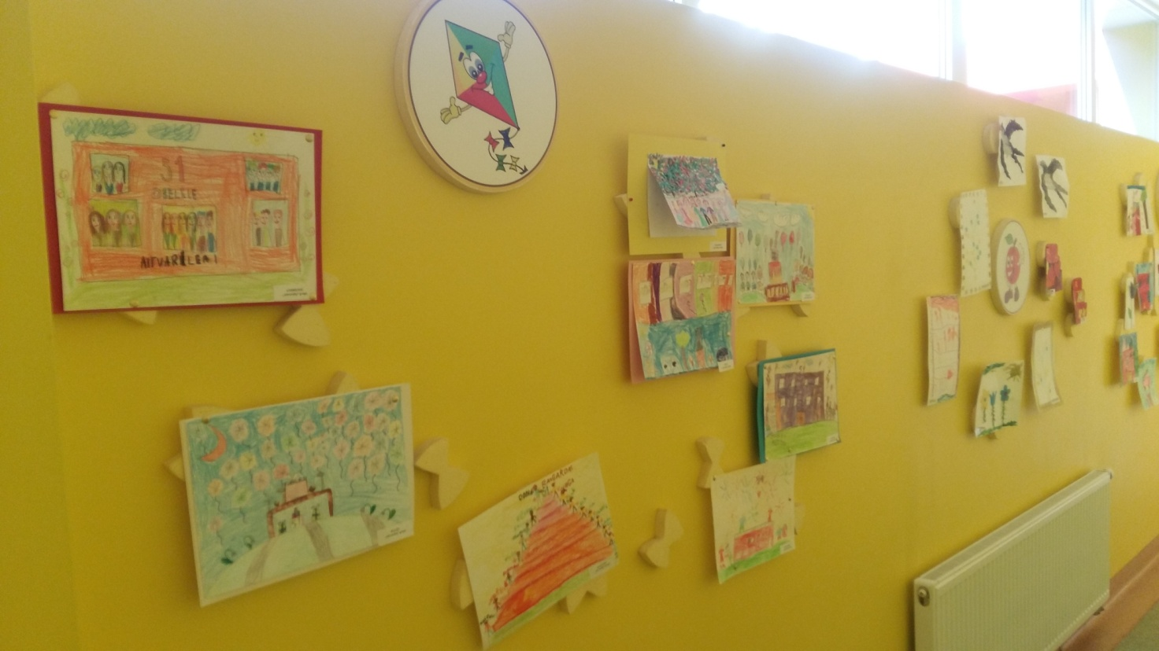

Balandžio 26 d. „Obuoliukų“ (pedagogė Dalytė Čybienė), „Rainiukų“ (pedagogė Dalia Jaruševičienė), „Žiogelių“ (pedagogė Laima Vilkytė), „Boružėlių“ (pedagogė Elvyra Bešelia ir Violeta Jocienė) grupių vaikai savo darbelius išsiuntė organizatoriams Palangos švietimo pagalbos tarnybai į vaikų piešinių konkursą „Augu saugus ir mylimas“, skirtą tarptautinei vaikų gynimo dienai

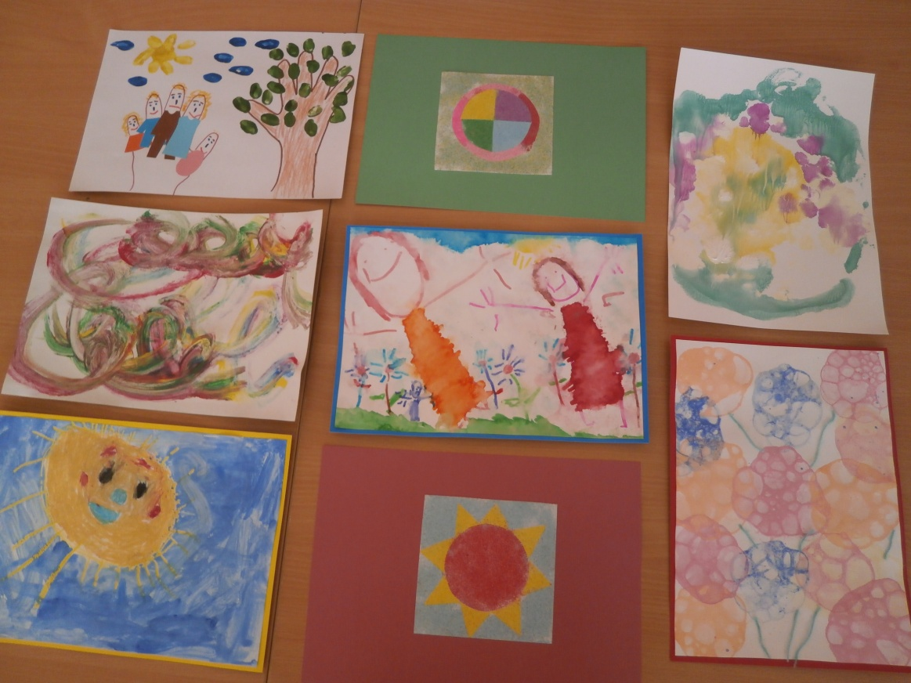

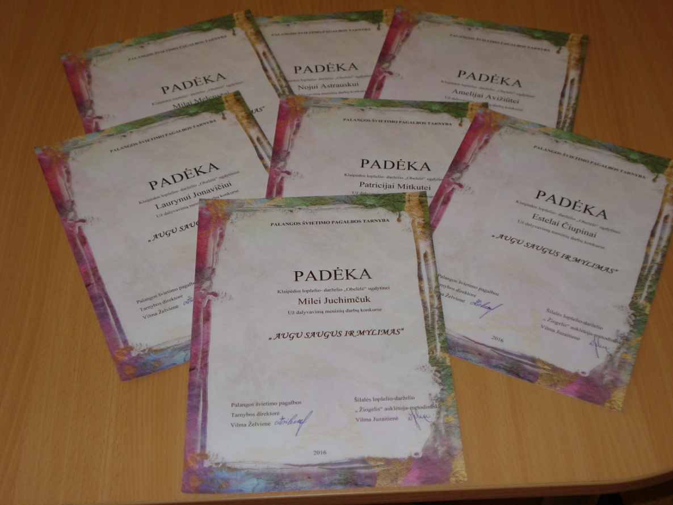

Ekologinės kūrybinės grupės iniciatyva nuo spalio 10 d. darželio galerijoje eksponuojama šeimų kūrybinių darbelių paroda , supažindinanti vaikus su jūriniais akcentais „Vasarą prisiminus“

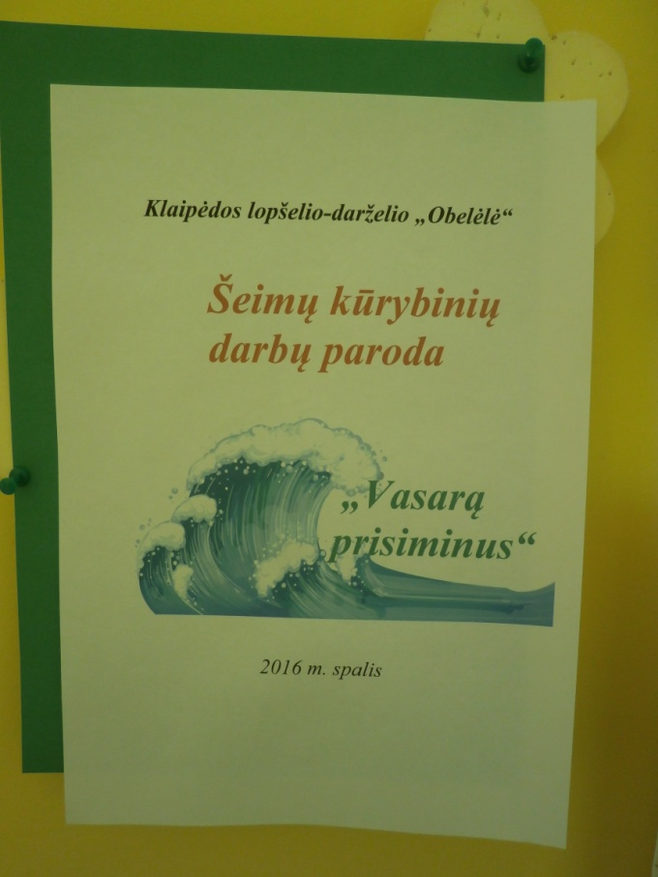

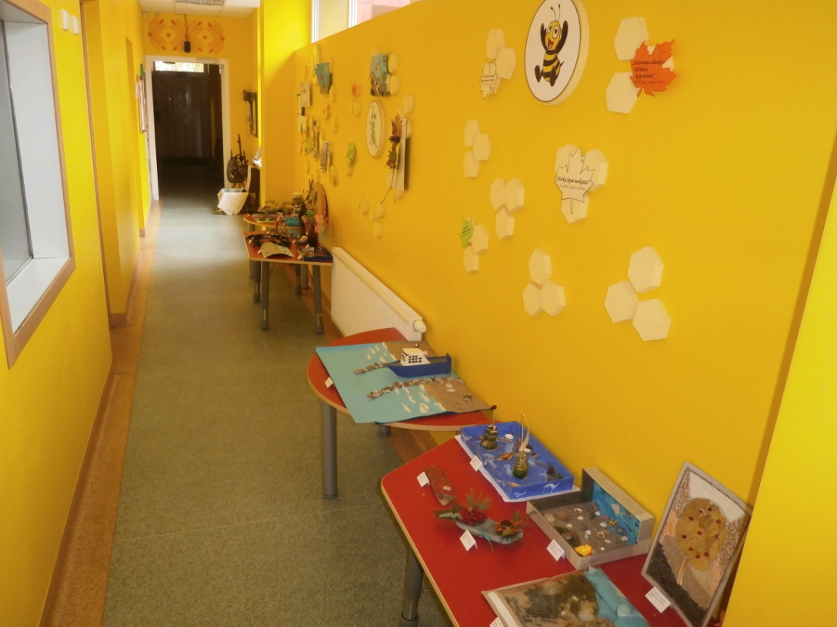

Nuo spalio 25 d. vaikų saviraiškos kūrybinės grupės iniciatyva tėveliai kartu su vaikais buvo pakviesti dalyvauti organizuojamame plenere „Rudens spalvos“ ir išgražinti nebetinkamus naudojimui skėčius gamtine medžiaga

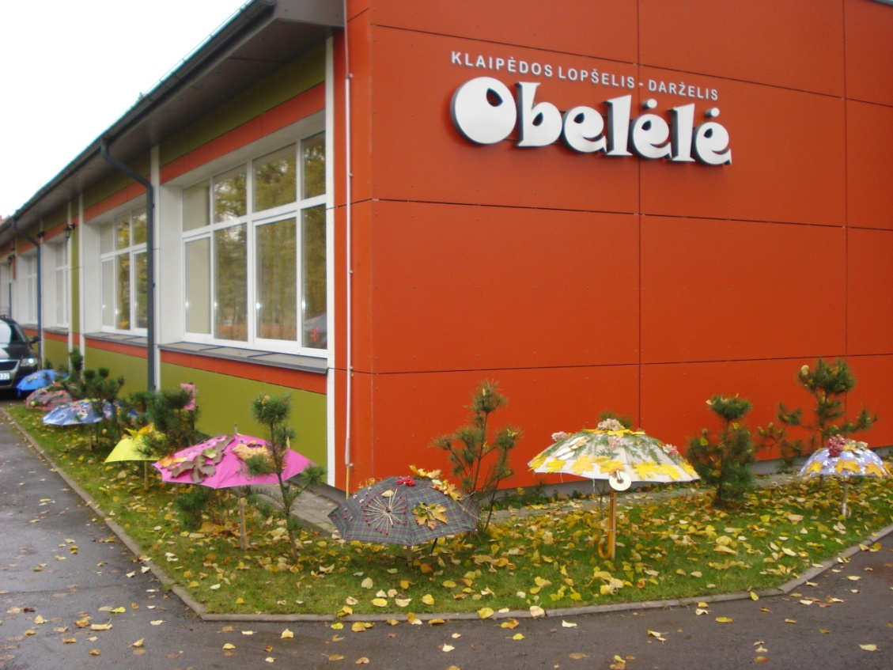

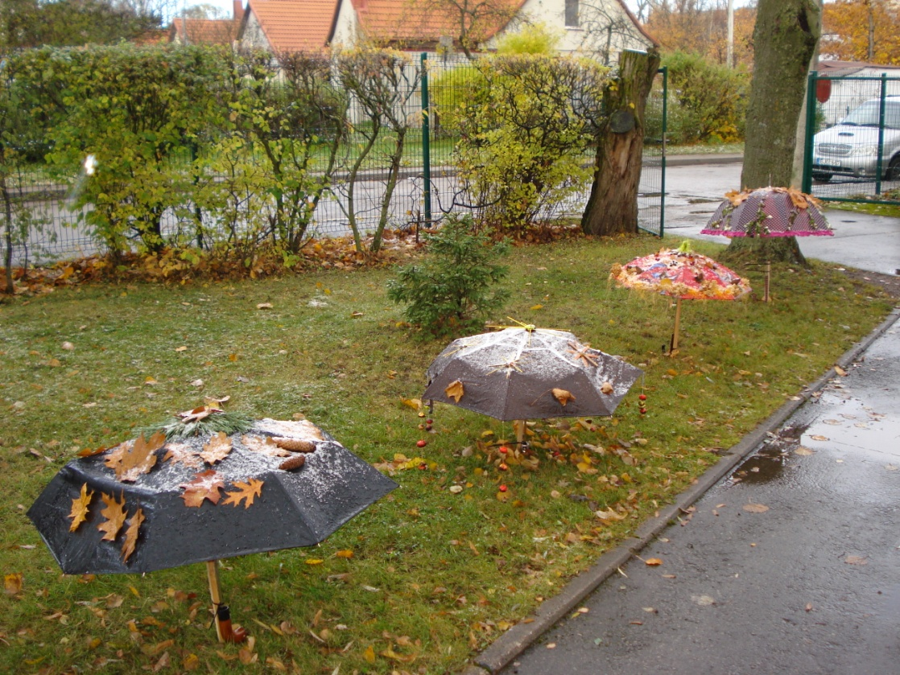

Kovo mėnesį minėdami Žemės dieną ir keldami į medžius inkilus, visi kartu įsipareigojome pasirūpinti parskrendančiais paukšteliais. Šį lapkričio mėnesį ekologinės kūrybinės grupės pedagogės paskelbė gerumo akciją „Pasirūpinkim likusiais žiemoti paukšteliais". Visų, gaminusių lesyklėles dėka, paukšteliams žiemos stalas jau paruoštas. Per žiemą visų grupių vaikai eidami į lauką kas specialiai atsineštus, kas likučius nuo pusryčių stalo, neš paukšteliams gardėsius

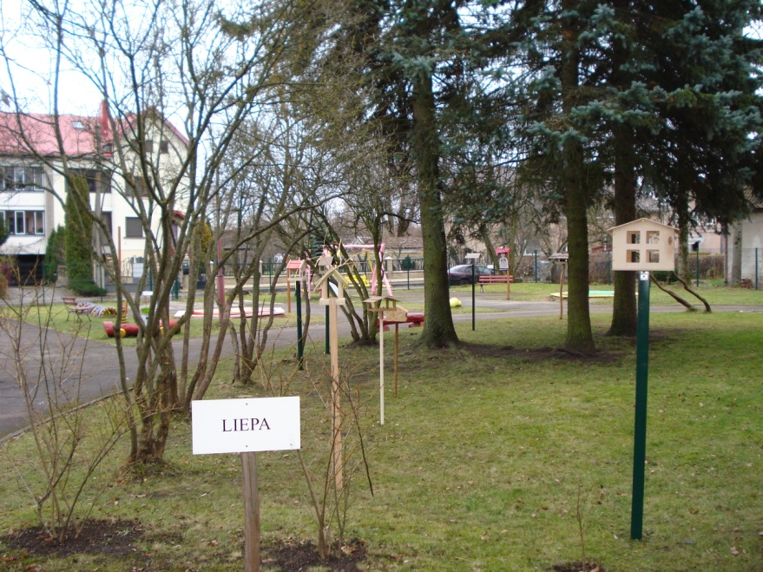

Gruodžio mėnesį darželio galerijoje eksponuojama vaikų darbų paroda „Lesiname paukštelius“

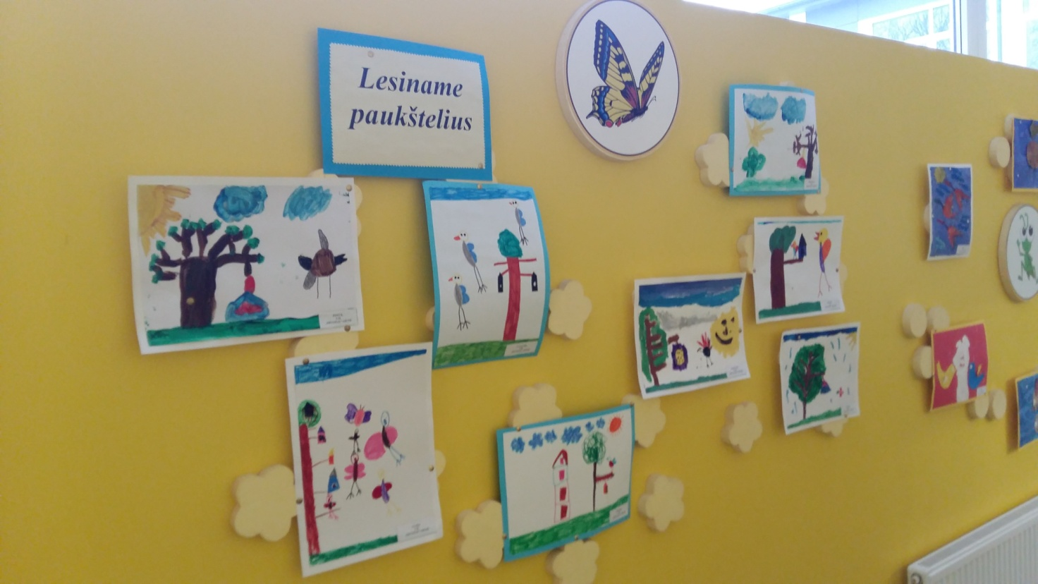

Į Lietuvos dailės muziejaus Prano Domšaičio galerijoje organizuojamą VI vaikų ir jaunimo kūrybos parodą „Mano prakartėlė“ sukurtus kūrinius - prakartėlės kompozicijas pristatė „Drugelių“ grupės vaikai: Jonas Kuodys, Urtė Itčenko, Radvilė Raudytė (auklėtoja Osvalda) ir „Pelėdžiukų“ grupių vaikai: Lukrecija Mažulytė, Ema Taurinskytė, Ieva Palubinskaitė (auklėtojos Giedrė ir Nijolė). Parodos atidarymas įvyko lapkričio 23 d. Prano Domšaičio galerijoje ir veiks iki gruodžio 22 d.

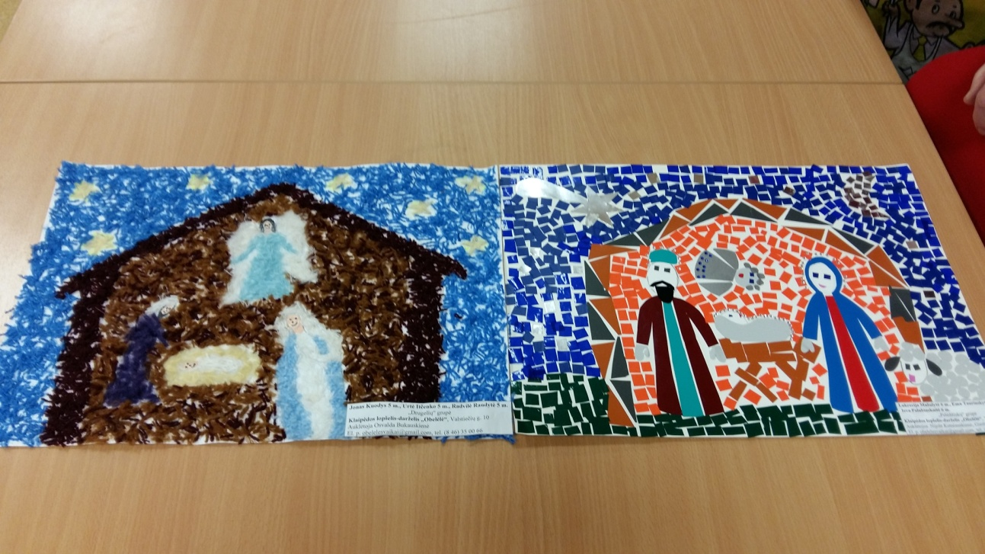

Gruodžio mėnesį „Drugelių“ (pedagogė Dovilė Vitunskienė), „Obuoliukų“ (pedagogės Dalytė Čybienė, Alma Skurdauskienė), „Rainiukų“ (pedagogė Dalia Jaruševičienė), „Žiogelių“ (pedagogė Laima Vilkytė), „Aitvarėlių“ (pedagogės Giedrė Jonaitienė, Audronė Babarskienė) ir „Pelėdžiukų“ (pedagogė Nijolė Kutniauskienė) grupių ugdytiniai bei logopedė Adelė Žukauskienė su vaikais pačius gražiausius piešinius parodai „Sniego ir ledo paslaptys“ dovanojo Klaipėdos miesto vaikų ligoninei

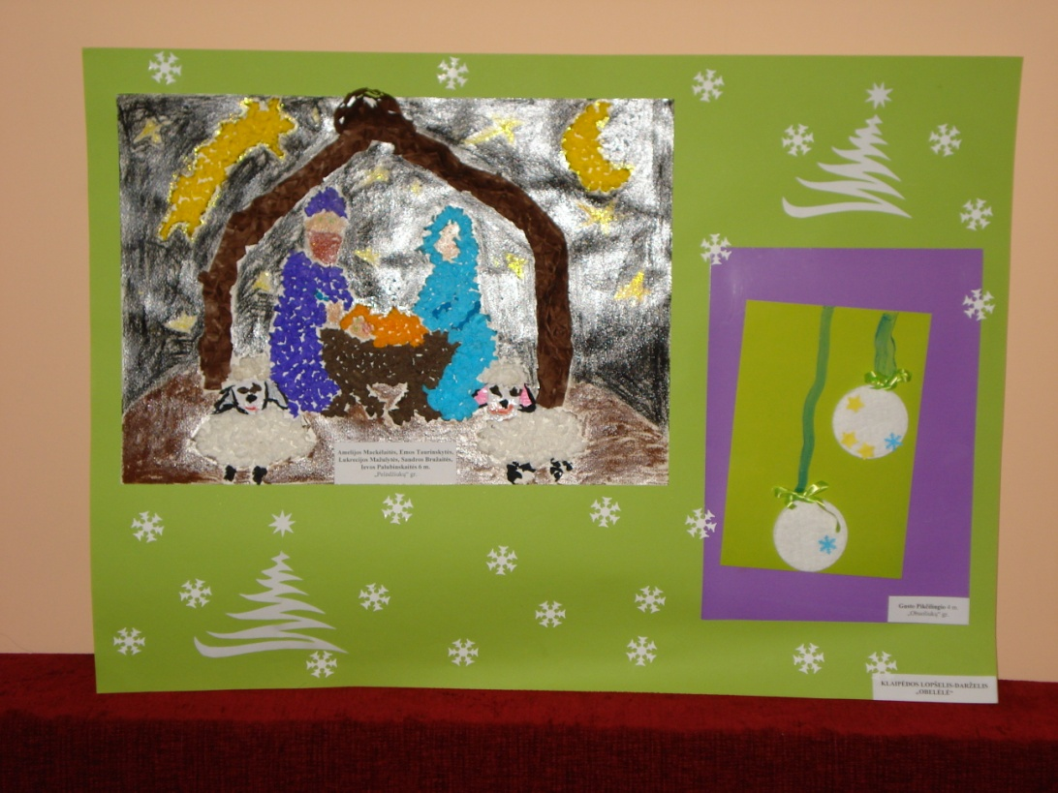

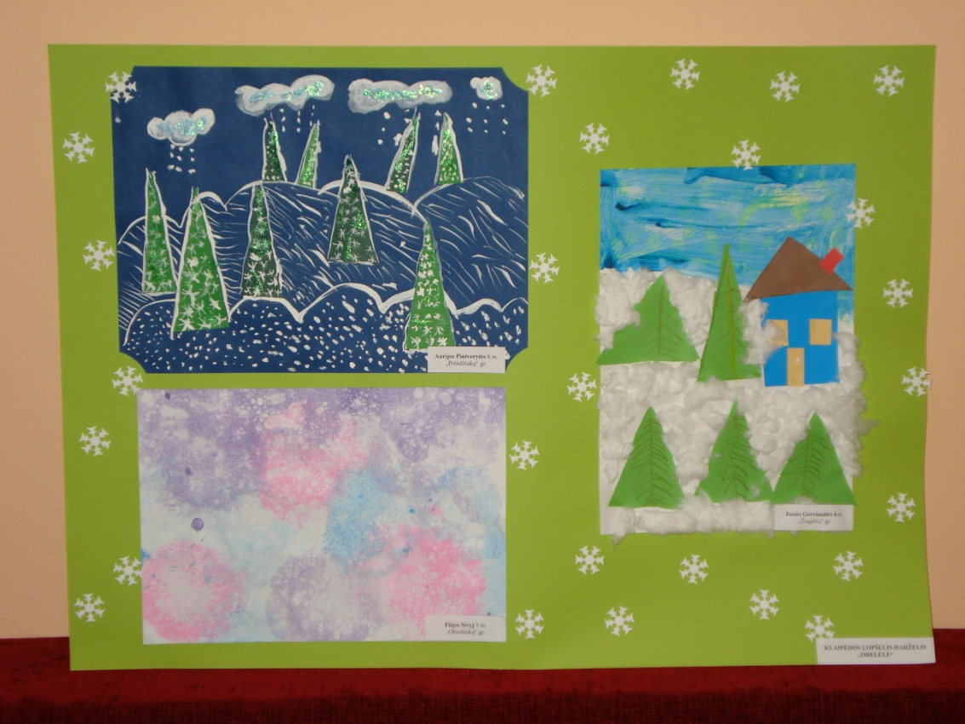
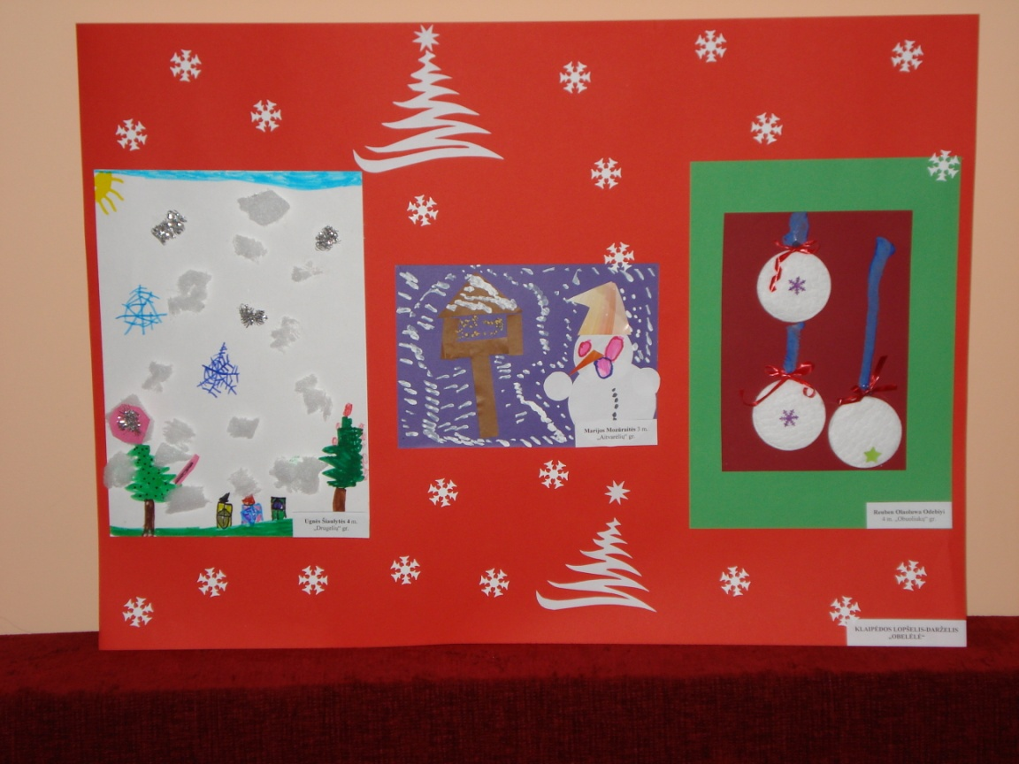

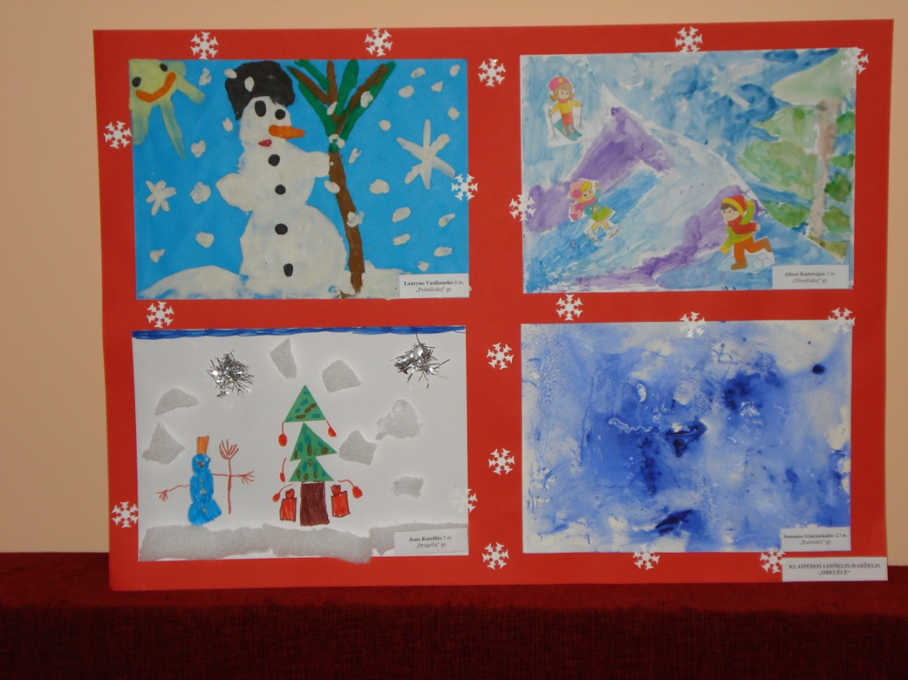

Daugiau nuotraukų rasite www.obelele.lt galerijoje

